INDICAÇÃO Nº 2349/2015

Sugere ao Poder Executivo Municipal retirada de lixão localizado próximo à ponte do Jardim Batagin e Vila Diva.

Excelentíssimo Senhor Prefeito Municipal,

Nos termos do Art. 108 do Regimento Interno desta Casa de Leis, dirijo-me a Vossa Excelência para sugerir que, por intermédio do Setor competente, seja executada a retirada de lixão, localizado próximo à ponte do Jardim Batagin e Vila Diva

**Justificativa:**

Conforme visita realizada, este vereador pôde constatar que a área mencionada encontra-se com grande de lixo acumulado. Necessita de providências urgentes.

Plenário “Dr. Tancredo Neves”, em 11 de junho de 2.015.

**Ademir da Silva**

- vereador-

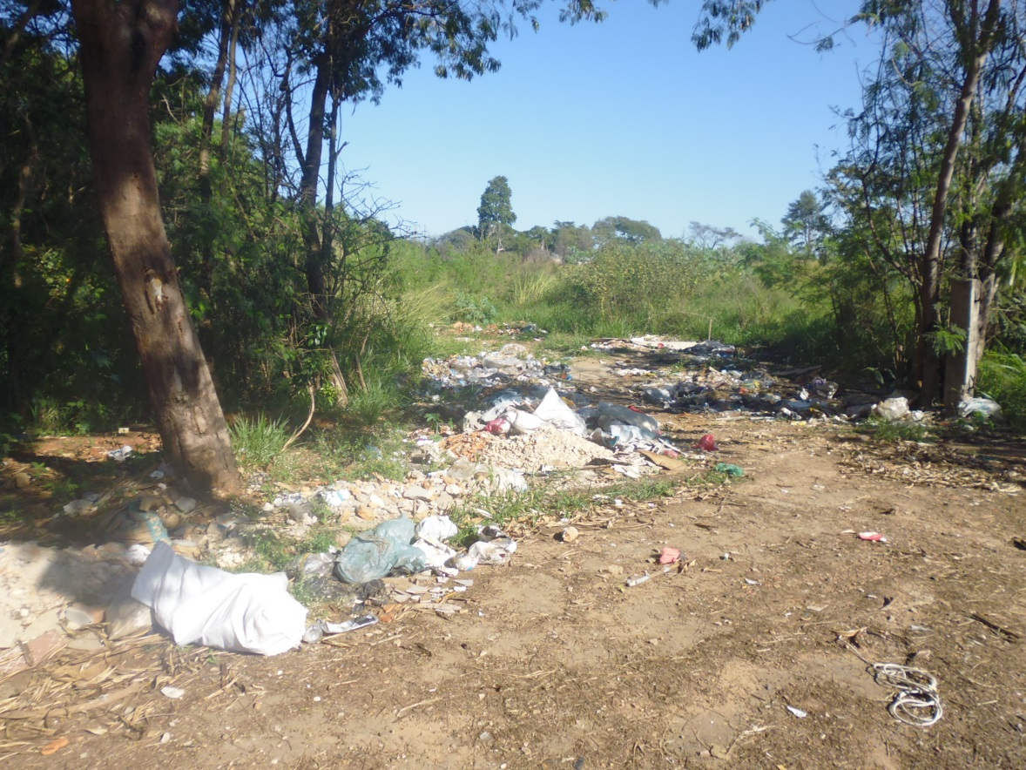

Lixão localizado próximo à ponte do Jardim Batagin e Vila Diva.

**Ademir da Silva**

-vereador-